基隆市108學年度國中技藝教育課程技藝競賽
電機電子職群(基本電子應用主題)學科題庫

- 共計200題
( B )1.右圖 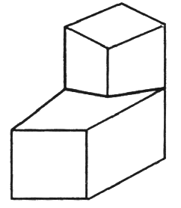 的右側視圖是 (A) 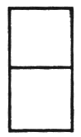 (B) 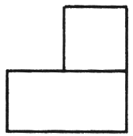 (C) 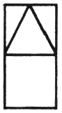 (D) 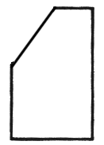
( A )2.右圖 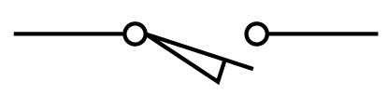 符號為 (A) 微動開關 (B) 限時動作接點 (C) 限時復歸接點 (D) 按鈕開關
( D )3.右圖 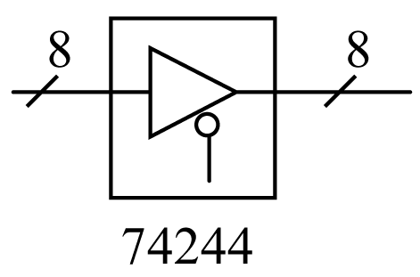 所標示之“8”為 (A) 8公分(B) 8英吋(C) 8倍尺寸(D) 8條資料線
( B )4.在CNS標準中，繪圖之元件外型尺寸常採用 (A) 英制 (B) 公制 (C) 台制 (D) 德制
( B )5.右圖 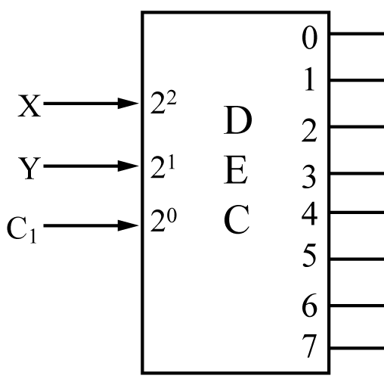 符號為 (A) 編碼器IC(B) 解碼器IC(C) 解多工器IC(D) 多工器IC
( B )6.右圖 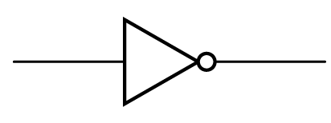 符號為 (A) AND GATE (B) NOT GATE (C) OR GATE
(D) NAND GATE
( A )7.下列電阻器之標註何者為正確 (A) $R_{5}$ (B) $5_{R}$ (C) $R^{5}$ (D) $5^{R}$
( B )8.右圖 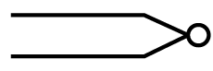 符號表示 (A) 電熱線 (B) 熱電偶 (C) 焊接點 (D) 音叉
( A )9.右圖 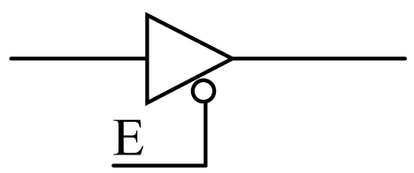 所示之E訊號為 (A) 低電位致能 (B) 反向輸出 (C) 浮接點 (D) 接地點
( A )10.右圖 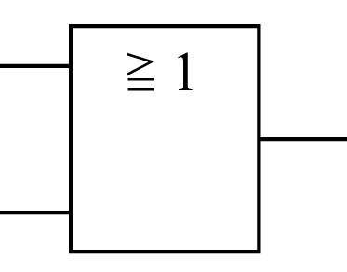 符號為何種邏輯？ (A) OR (B) AND (C) NAND (D) NOR
( D )11.右圖 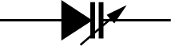 符號為 (A) 二極體 (B) 電容器 (C) 石英晶體 (D) 變容二極體
( B )12.繼電器接點標示為N.C.表示接點 (A) 常開 (B) 常閉 (C) 空接 (D) 接地
( C )13.右圖 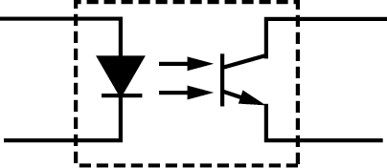 符號為
(A) 橋式整流器 (B) 發光二極體 (C) 光耦合器 (D) 光電晶體
( D )14.電機電子工程學會簡稱為 (A) FCC (B) UL (C) BS (D) IEEE
( C )15.右圖 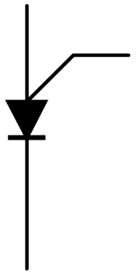 符號為 (A) UJT (B) SCR (C) PUT (D) GTO
( B )16.右圖 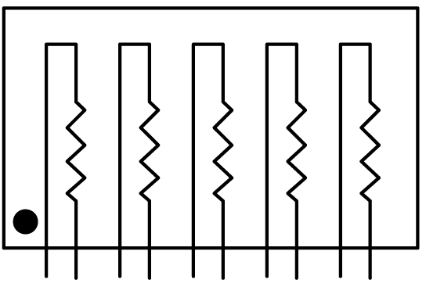 符號為 (A) A型排阻 (B) B型排阻 (C) C型排阻 (D) D型排阻
( A )17.右圖 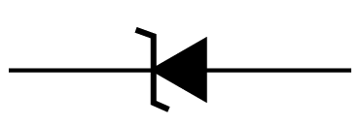 符號為 (A) 稽納二極體 (B) 整流二極體 (C) 通道二極體
(D) 發光二極體
( D )18.國際標準組織簡稱為 (A) ANSI (B) CNS (C) DIN (D) ISO
( A )19.本國國家標準的簡稱是 (A) CNS (B) JIS (C) DIN (D) ISO
( C )20.下列何者為電動機的符號
(A) 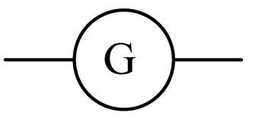 (B) 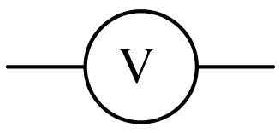 (C) 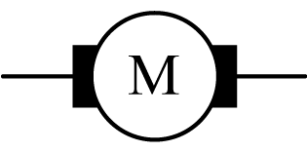 (D) 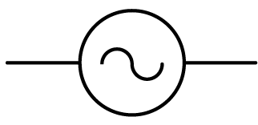
( B )21.右圖  符號為 (A) 電鈴 (B) 蜂鳴器 (C) 指示燈 (D) 油斷路器
( A )22.常用CMOS系列IC之雙排包裝(DIP)的腳距為
(A) 0.1英吋 (B) 0.2英吋 (C) 0.3英吋 (D) 0.4英吋
( C )23.以下四種線條何者是中心線 (A) (B) ‧‧‧ (C) －‧－ (D) －‥－
( D )24.在數位邏輯中，反或閘的符號為
(A) 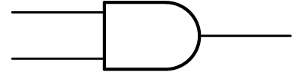 (B) 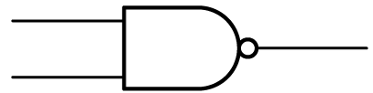 (C) 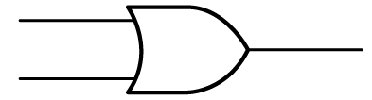 (D) 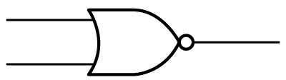
( B )25.右圖DIP IC頂視圖 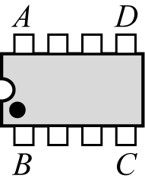，第一支接腳位置在
(A) A腳 (B) B腳 (C) C腳 (D) D腳
( C )26.可交、直流兩用的電表，其面板上的符號為
(A) 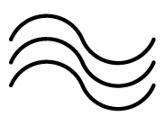 (B) 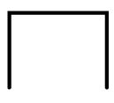 (C) 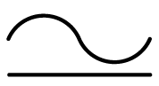 (D) 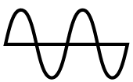
( C )27.右圖 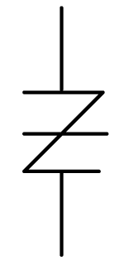 符號為 (A) DIAC (B) SUS (C) SSS (D) SBS
( A )28.右圖 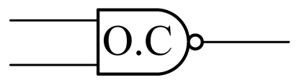 符號表示何種閘 (A) 集極開路輸出 (B) 射極開路輸出
(C) 集極閉路輸出 (D) 射極閉路輸出
( B )29.右圖 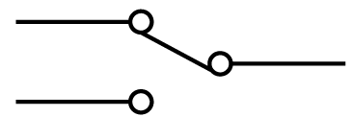 符號為 (A) 單極單投(SPST) (B) 單極雙投(SPDT)
(C) 雙極單投(DPST) (D) 雙極雙投(DPDT)
( D )30.右圖 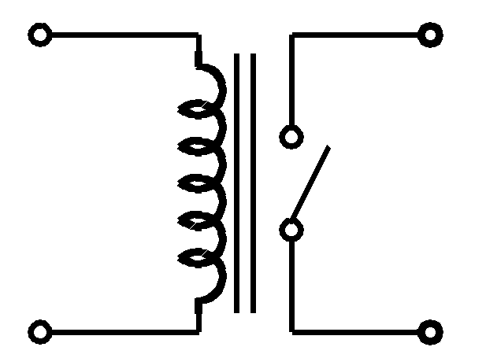 符號為
(A) 變壓器 (B) 單刀雙擲開關 (C) 電感器 (D) 繼電器
( D ) 31.使用止血帶止血，必須間隔幾分鐘鬆綁一次，使血液流通 (A) 1～2分鐘 (B) 4～5分鐘 (C) 5～8分鐘 (D) 10～15分鐘
( C ) 32.高架作業施工架之工作台，設置護欄高度不得低於
(A) 50公分 (B) 60公分 (C) 75公分 (D) 100公分
( B ) 33.通常空氣中的含氧量為 (A) 15％ (B) 21％ (C) 40％ (D) 80％
( C ) 34.使用電烙鐵進行焊接工作時，不小心將電烙鐵頭碰觸到手，造成起水泡、紅腫、傷到真皮，這是屬於 (A) 第一度灼傷(表皮灼傷) (B) 電灼傷 (C) 第二度灼傷(中層灼傷) (D) 第三度灼傷(深度灼傷)
( A ) 35.燃油中含硫量最高的是 (A) 重油 (B) 柴油 (C) 汽油 (D) 機油
( C ) 36.使用滅火器應站在 (A) 逆風 (B) 側風 (C) 上風 (D) 下風
( A ) 37.檢查牆上插座是否有電，最適當的方法為 (A) 以電壓表量其開路電壓
(B) 以電流表量其短路電流 (C) 以歐姆表量其接觸電阻 (D) 以瓦特計量所耗之功率
( A ) 38.被高溫灼傷送醫前急救的第一個步驟是 (A) 用清潔水冷卻、除去局部熱量 (B) 剝離衣服 (C) 塗抹醬油 (D) 塗抹萬金油
( D ) 39.紙箱上印有 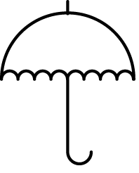 符號表示？ (A) 防水紙箱 (B) 下雨天不得搬運 (C) 內裝雨傘 (D) 小心防潮
( D )40.人體器官對電擊的承受，最易受到致命的是 (A) 手 (B) 腳 (C) 肺 (D) 心臟
( D )41.從事輻射工作人員，全身之輻射有效等效劑量於一年內不得超過多少毫西弗？
(A) 10 (B) 20 (C) 40 (D) 50
( B )42.照明之高度與視角以多少度為宜 (A) 0 (B) 30 (C) 45 (D) 60
( B )43.從事電器工作人員，遇有觸電因而受傷失去知覺時，應 (A) 等醫生指示方可施行人工呼吸 (B) 儘速施行人工呼吸 (C) 先予灌入少量開水 (D) 潑冷水
( C )44.下列何者不屬於水污染程度的評量(A) 溶存氧量 (B) 生物化學氧需求量 (C) 石灰質含量 (D) 大腸桿菌數
( D )45.安全鞋應有承受多少公斤的靜止壓力
(A) 500公斤 (B) 750公斤 (C) 1000公斤 (D) 1250公斤
( A )46.電氣設備失火時，應使用下列何種滅火最恰當
(A) 二氧化碳 (B) 砂 (C) 水 (D) 氯化鈉
( A )47.對機器設備每天實施的檢查稱為
(A) 經常檢查 (B) 定期檢查 (C) 不定期檢查 (D) 臨時檢查
( B )48.實施口對口人工呼吸時，施行者先行深呼吸，然後捏住患者的鼻子，將自己肺中的空氣經由口對口吹入患者的肺中，其速度約為每分鐘
(A) 10次 (B) 15次 (C) 20次 (D) 30次
( B )49.依據中華民國勞工安全衛生法規定，高溫作業勞工每日工作時間不得超過
(A) 5小時 (B) 6小時 (C) 7小時 (D) 7.5小時
( C )50.一般良質的水其pH值約在 (A) 4～5 (B) 5～5.5 (C) 5.8～6.5 (D) 7～8之間

( D )51.高溫、高電壓、危險物體等，應漆有 (A) 白 (B) 綠 (C) 黃 (D) 紅色 的三角警告標示符號表示
( B )52.我國採用之安全電壓為直流多少 (A) 12伏特 (B) 24伏特 (C) 30伏特 (D) 110伏特
( A )53.含油性電氣設備著火而電源無切斷時，應可使用 (A) 二氧化碳滅火器 (B) 泡沫滅火器 (C) 濕棉被 (D) 水
( D )54.目前國內的電源系統頻率為 (A) 50Hz (B) 120Hz (C) 100Hz (D) 60Hz
( A )55.安全門與作業現場人員的距離不得大於(A)35公尺(B)45公尺(C)50公尺(D)60公尺
( C )56.在工廠安全標示中，代表“危險”之顏色為 (A) 黃色 (B) 綠色 (C) 紅色 (D) 白色
( B )57.對人體有害之粉塵粒子直徑為多少μm？ (A) 0.1～0.5 (B) 1～5 (C) 5～10 (D) 10～50
( D )58.在高溫作業環境中，必須隨時補充 (A) 水份 (B) 糖份 (C) 鹽份 (D) 水份與鹽份
( C )59.下列措施，何者不能防止靜電對電子元件之破壞 (A) 桌面舖導電性桌墊 (B) 人員帶接地手環 (C) 穿平底膠鞋 (D) 使用離子吹風機
( B )60.對於心臟停止跳動的急救，下列何者最有效 (A) 口對鼻吹氣人工呼吸法 (B) 心臟復甦人工呼吸法 (C) 口對口吹氣人工呼吸法 (D) 徒手人工呼吸法
( C )61.所謂的「一令」紙係指全開的紙幾張 (A) 100 (B) 250 (C) 500 (D) 1000
( D )62.1GHz表示 (A) 10⁶Hz (B) 10⁷Hz (C) 10⁸Hz (D) 10⁹Hz
( A )63.右圖  符號為 (A) 電力配電盤 (B) 電力分電盤 (C) 電話端子盤 (D) 電燈分電盤
( C )64.右項符號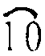是表示 (A) 參考尺寸 (B) 錯誤尺寸 (C) 弧長尺寸 (D) 不按比例尺寸
( D )65.我國國家標準CNS規定工業用圖紙，以下何種為公制？ (A) B (B) LETTER (C) LEGAL (D) A4
( C )66.右項圖形 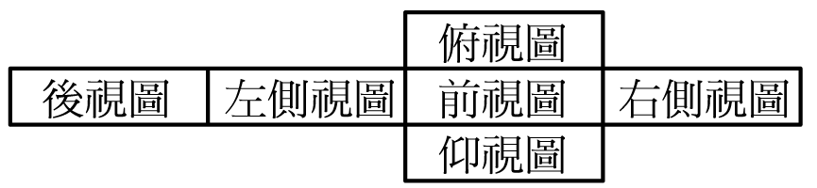 之展開圖為第幾象限投影法之視圖排列位置？ (A) 第一 (B) 第二 (C) 第三 (D) 第四
( B )67.下列何者為發光二極體的符號
(A) 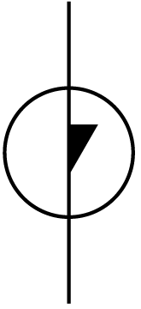 (B) 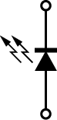 (C)  (D) 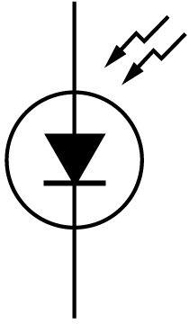
( C )68.下列何者不是應用於電子電機方面的繪圖軟體 (A) ORCAD (B) PCAD (C) WORD (D) PROTEL
( A )69.下列何者為"UJT"之符號
(A) 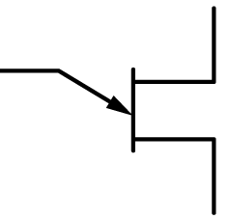 (B) 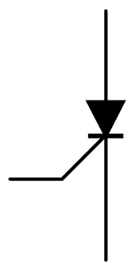 (C)  (D) 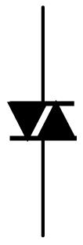
( C )70.右圖 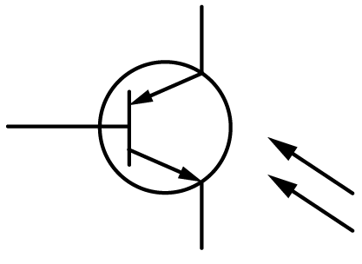 符號為 (A) 矽控整流器 (B) 受光二極體 (C) 光閘流體
(D) 雙向閘流體
( C )71.鑽床在使用中需清除切屑時 (A) 為避免排屑割傷需戴手套 (B) 用手清除，方便即可
(C) 立刻關機取出被鑽物，再用刷子清除 (D) 用刷子清除
( B )72.要鎖緊螺帽，應使用下列何種工具最適宜 (A) 鋰魚鉗 (B) 固定扳手 (C) 尖嘴鉗 (D) 老虎鉗
( A )73.為避免損傷外殼面板，鎖緊螺絲時應使用何種手工具
(A) 套筒扳手 (B) 活動扳手 (C) 尖嘴鉗 (D) 鋼絲鉗
( C )74.使用起子拆裝螺絲時起子與螺絲面要成 (A) 30° (B) 60° (C) 90° (D) 120°
( D )75.焊接電子元件(如電晶體)時，電烙鐵通常以 (A) 80W以上 (B) 50W～70W
(C) 30W～50W (D) 20W～30W最適當
( A )76.在金屬板上劃線，應使用 (A) 劃線針 (B) 鉛筆 (C) 奇異筆 (D) 粉筆
( C )77.PC板銲接作業中，電烙鐵溫度，下列何者為宜 (A) 150℃～180℃ (B) 180℃～200℃
(C) 230℃～250℃ (D) 350℃～400℃
( C )78.借他人手工具時應 (A) 用丟的 (B) 用甩的 (C) 親手交接 (D) 托他人拋去
( B )79.烙鐵架上的海棉可清除烙鐵頭上之餘錫，故海棉應加
(A) 酒精 (B) 水 (C) 機油 (D) 接點復活劑
( A )80.將電子元件、導線與電子電路板作適當而正確的裝配，應使用
(A) 電烙鐵 (B) 吸錫器 (C) 打火機 (D) 熱風槍
( A )81.斜口鉗不適合剪粗導線，應改用
(A) 鋼絲鉗 (B) 尖嘴鉗 (C) 剪刀 (D) 鯉魚鉗
( A )82.斜口鉗配合尖嘴鉗剝線是利用
(A) 槓桿原理 (B) 拉力 (C) 夾持力 (D) 扯力剝線
( A )83.多芯線使用於PCB板焊接時，剝線後使用前之處理下列何者為宜？
(A) 鍍錫 (B) 加散熱膏 (C) 加焊油 (D) 加防鏽膏
( C )84.斜口鉗與尖嘴鉗配合使用可拿來當成
(A) 鎚 (B) 鑿子 (C) 剝線鉗 (D) 扳手使用
( D )85.焊接電子元件後，剪除接腳應使用
(A) 尖嘴鉗 (B) 鋼絲鉗 (C) 剝線鉗 (D) 斜口鉗
( C )86.調整有感線圈應使用
(A) 一字起子 (B) 十字起子 (C) 無感起子 (D) 牙籤
( D )87.在鋁板上需鑽孔的地方應先用
(A) 鐵釘 (B) 劃線針 (C) 鋼釘 (D)在鑽孔中心打點，以方便鑽孔
( D )88.用起子拆螺絲釘時若不易拆下應
(A) 用鐵槌用力敲打 (B) 用斜口鉗夾持取下 (C) 用電動起子
(D) 先加少許潤滑油稍後再拆
( B )89.剝除電工導線之PVC外皮時應使用 (A) 榔頭敲 (B) 士林刀 (C) 打火機燒
(D) 牙齒剝除
( D )90.尖嘴鉗夾上元件接腳而後焊接之主要目的為 (A) 防止手燙傷 (B) 防止燒傷相鄰元件
(C) 方便 (D) 防止高溫損壞元件
( D )91.電烙鐵暫時不用時應 (A) 隨意放置 (B) 放於尖嘴鉗 (C) 直接放於工作檯邊
(D) 放於烙鐵架上
( A )92.清除銼刀齒上之銼屑，應用何種物質來清理？ (A) 鋼刷 (B) 毛刷 (C) 牙刷 (D) 水
( C )93.欲使榔頭發揮較大力量，手應握持榔頭之 (A) 頭部 (B) 中央 (C) 末端 (D) 兩端
( A )94.正常使用鑽床鑽PCB時，其檔位應使用
(A) 高速檔 (B) 低速檔 (C) 中速檔 (D) 隨意
( D )95.IC接腳不整齊或新的IC要使用時，正確的整腳工具應使用
(A) 斜口鉗 (B) 尖嘴鉗 (C) 鑷子 (D) IC整腳器
( A )96.欲測量漆包線之電阻值時應如何除去漆料比較不傷銅線？
(A) 用打火機燒焦再用布拭去 (B) 用刀刮 (C) 用砂紙磨 (D) 用銼刀銼
( C )97.銲錫中的助銲劑主要功能為 (A) 幫助溫度升高 (B) 降低熔點 (C) 去除銲接表面之氧化物 (D) 加速銲點凝固
( B )98.在虎鉗上裝置鉗口罩之用意為 (A) 保護虎鉗 (B) 保護工作物 (C) 不會打滑
(D) 易於夾持
( D )99.下列何者不是手工具選用原則？ (A) 選擇適合工作所須的標準工具
(B) 選用正確的方法使用工具 (C) 選用保持良好狀態的工具
(D) 選用價格低廉為主而不須考慮材質
( C )100.下列何者不是工具管理維護的要點？ (A) 設置工具保養記卡 (B) 定期檢查與保養
(C) 尖銳刀口不需保護 (D) 專人維護管理
( B )101.使用鋼鋸進行鋸切工作時 (A) 推時用力，拉回時亦用力 (B) 推時用力，拉回時不用力
(C) 推時不用力，拉回時用力 (D) 推時不用力，拉回時亦不用力
( D )102.測量導線線徑宜用 (A) 鋼尺 (B) 卡鉗 (C) 皮尺 (D) 線規
( A )103.剝單芯導線時應使用何種工具最佳
(A) 剝線鉗 (B) 美工刀 (C) 牙齒 (D) 指甲
( C )104.螺絲起子手柄直徑大者，其轉矩
(A) 由力量決定 (B) 與直徑無關 (C) 大 (D) 小
( B )105.一般吸錫機(Solder Cleaner)是由幫浦、儲槽、吸錫管、吸錫頭及加熱裝置構成，其吸錫原理為？ (A) 高壓吹力 (B) 真空吸力 (C) 靜電吸力 (D) 虹吸管
( B )106.電烙鐵應放置於 (A) 防熱橡膠墊上 (B) 烙鐵架內 (C)尖嘴鉗上(D) 桌上即可
( B )107.手工具放置桌面上應 (A) 方便即可 (B) 排列整齊 (C) 隨意擺置 (D) 收於抽屜以防失竊
( C )108.電鑽之夾頭扳手不用時應(A) 用金屬導線夾於電源線上 (B) 用金屬導線夾於電鑽頭邊 (C) 用非導體線夾於電源線上 (D) 用非導體線夾於電鑽頭邊
( D )109.市電之驗電起子可用來判別 (A) DC 10kV (B) DC 3V (C) AC 10kV (D) AC 110V
( D )110.為防止螺絲振動而鬆脫，下列何種方式較正確(A) 用止洩帶 (B) 螺絲鎖緊後予以銲死 (C) 加裝彈簧墊圈 (D) 加裝彈簧墊圈前，先套上華司正確鎖緊
( A )111.在將電源插頭插入插座之前，應先確定
(A) 開關放在OFF位置 (B) 開關放在ON之位置 (C) 可不管開關位置隨意均可
(D) 依狀況再決定位置
( C )112.發光二極體(LED)導通時順向電壓降約為 (A) 0.3V (B) 0.7V (C) 1.6V (D) 5V
( D )113.下列元件何者具有電氣隔離作用 (A) 二極體 (B) 電晶體 (C) 場效電晶體 (D) 光耦合器
( B )114.電阻值10kΩ 的k是代表
(A) 10的2次方 (B) 10的3次方 (C) 10的6次方 (D) 10的9次方

( B )115.五個色環的精密電阻器其誤差為±1%，應用何種顏色表示誤差 (A) 黑 (B) 棕 (C) 紅 (D) 橙
( D )116.繼電器有兩個輸出接點N.C.與N.O.各代表 (A) 常開與常開 (B) 常開與常閉
(C) 常閉與常閉 (D) 常閉與常開接點
( B )117.中心抽頭式全波整流電路中，每個二極體之逆向峰值電壓(PIV)，至少應為峰值電壓的 (A) 1 (B) 2 (C) 3 (D) 4倍
( C )118.電池屬於何種能量之轉換？ (A) 光能與電能 (B) 熱能與電能 (C) 化學能與電能
(D) 機械能與電能
( A )119.下列何者編號表示高頻用之PNP型電晶體 (A) 2SA684 (B) 2SB507 (C) 2SC536 (D) 2SD303
( C )120.場效電晶體(FET)是屬於 (A) 單極性電流控制 (B) 雙極性電流控制
(C) 單極性電壓控制 (D) 雙極性電壓控制元件
( C )121.下列元件何者會產生反電動勢
(A) 電阻器 (B) 電容器 (C) 電感器 (D) 二極體
( B )122. 下列電阻器何者可使用於高功率
(A) 碳膜電阻器 (B) 水泥電阻器 (C) 碳素固態電阻器 (D) 氧化金屬皮膜電阻器
( B )123.大功率電晶體的包裝外殼大都為 (A) B腳 (B) C腳 (C) D腳 (D) E腳
( D )124.一電阻器標示為100Ω±5%，其電阻值最大可能為
(A) 95Ω (B) 100Ω (C) 100.5Ω (D) 105Ω
( A )125.麥拉(Myler)電容器上標示473K則其電容量為
(A) 0.047μF (B) 0.47μF (C) 4.7μF (D) 47μF
( D )126.購買產品其電壓為AC100V，在國內使用時需裝置
(A) 抗流圈 (B) 調諧線圈 (C) 返馳變壓器 (D) 自耦變壓器
( A )127.下列英文何者代表光敏電阻 (A) CdS (B) LED (C) LCD (D) diode
( C )128.檢波用二極體都使用何種材料製作 (A) 矽 (B) 砷 (C) 鍺 (D) 鎵
( A )129.音響裝置之音量控制用之可變電阻器一般都用 (A) A型 (B) B型 (C) C型 (D) D型
( B )130.紅紅黑金紅的精密電阻值為 (A) 22Ω±2% (B) 22.0Ω±2% (C) 220Ω±2%
(D) 220.0Ω±2%
( C )131.四層電路板(PCB)結構中，V_{cc}和GND應在第幾層
(A) 1，2層 (B) 1，4層 (C) 2，3層 (D) 3，4層
( D )132.何者二極體具有負電阻特性 (A) 整流二極體 (B) 檢波二極體 (C) 發光二極體
(D) 透納二極體
( C )133.數位電器中，常在每個IC的電源附近並接一個電容器作為抗濾波干擾之用，其數值約
(A) 1pF (B) 10pF (C) 0.1μF (D) 1000μF
( A )134.常用的(JIS)UM-4電池LR系列容量為 (A) 750mAh (B) 1.5Ah (C) 5Ah (D) 10Ah
( A )135.電感值10mH的m是代表(A) 10的負3次方 (B) 10的負6次方 (C) 10的負9次方
(D) 10的負12次方
( C )136.右圖 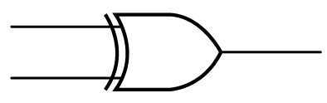 以布林(Boolean)代數式表示為
(A) F=A‧B (B) F=A+B (C) F=A⊕B (D) F=A⊙B
( A )137.電阻器並聯使用時可 (A) 提高電流容量 (B) 提高耐電壓值 (C) 提高電阻值
(D) 減少電流容量

( B )138.電容值200μF的μ是代表(A) 10的負3次方 (B) 10的負6次方 (C) 10的負9次方(D) 10的負12次方
( D )139.電容器的電容量單位為 (A) 電容 (B) 電壓 (C) 電流 (D) 法拉
( D )140.電容器串聯時可提高 (A) 電流容量 (B) 電容量 (C) 頻率 (D) 耐電壓值
( A )141.繼電器一般採用下列何種元件來消除逆向脈衝？
(A) 二極體 (B) 電容器 (C) 電阻器 (D) 電阻器及電容器串聯
( D )142.下列何種材料不可拿來做綁線用 (A) 上腊棉線 (B) 尼龍繩 (C) PVC線 (D) 裸銅線
( B )143.為防止繼電器接點產生之火花，一般均在接點兩端並接
(A) 電阻器 (B) 電容器 (C) 二極體 (D) 電感器
( A )144.螺絲固定時，下列敘述何者不正確？
(A) 已攻牙的螺絲孔，鎖定時需加螺帽 (B) 螺絲的長度要超出螺帽
(C) 螺絲帽、鎖定墊圈、平墊圈的順序要對 (D) 非金屬材料的兩邊都要加平墊圈
( B )145.多芯導線剝線後，使用前之處理，以下列何種方式較佳？
(A) 加松香 (B) 加銲錫 (C) 加散熱油 (D) 加絕緣油
( C )146.熱縮套管之正確加熱方式為使用
(A) 打火機 (B) 電烙鐵 (C) 熱風槍 (D) 電風扇
( C )147.元件接腳氧化時 (A) 表示該元件已變質，不能使用 (B) 可直接使用
(C) 需將氧化部份刮掉後再使用 (D) 加焊油後即可使用
( D )148.某電子元件若標註Z_{D}，為何種元件 (A) 整流 (B) 發光 (C) 透納 (D) 稽納二極體
( D )149.下列何種顏色導線使用於較高的電壓 (A) 紫色 (B) 灰色 (C) 白色 (D) 紅色
( A )150.銲錫焊接時，若助焊劑變黑或焊接表面有氧化膜產生，表示焊接時
(A) 溫度過高 (B) 溫度太低 (C) 表面不潔 (D) 助焊劑不良
( D )151.AC電源線部份之接點 (A) 為加強散熱，需直接暴露於空氣中 (B) 為防止漏電，必須用螺絲固定 (C) 必須以束線帶束在一起 (D) 必須以熱縮套管絕緣
( A )152.束線帶必須束緊，且多餘尾端應予以剪除，殘留尾端應
(A) 在1mm以內 (B) 5～7mm (C) 8～10mm (D) 10mm以上
( B )153.在一般陶瓷電容器或積層電容器標示104K，其電容量為
(A) 1μF (B) 0.1μF (C) 0.01μF (D) 10.4μF
( D )154.PCB佈線(Layout)時，下列那一種線之銅箔最寬最粗？
(A) 位址線 (B) 資料線 (C) clock線 (D) 電源線
( B )155.下列何種電阻器較適合使用於低雜音電路 (A)碳質 (B)金屬皮膜 (C) 碳膜 (D) 線繞
( B )156.更換保險絲時，正確方法是 (A) 不關閉開關，但於絕緣台上工作 (B) 關閉開關來工作
(C) 不關閉開關來工作 (D) 不關閉開關，但用絕緣手套來工作
( A )157.下列有關束線之敘述，何者不正確？ (A) 配線完成後，有五條(含)以下的導線不必整理成線束 (B) 束線時必須選擇正確規格的束線帶 (C) 線束之導線應保持平行，不可交插或纏繞 (D) 線束轉彎前後，應予以束線固定
( C )158.配線端點焊接時，端點與導線PVC絕緣皮之間距，應 (A) 不得有任何間距
(B) 保持在1mm以下 (C) 保持在0.5mm～2mm (D) 約為導線線徑的四倍

( C )159.PC板上之PVC 跳線焊好後 (A) 以膠帶貼牢固 (B) 以夾線釘釘牢
(C) 用高分子聚合膠固定之 (D) 不必固定，焊線時穿過元件腳下固定
( B )160.焊接IC座時，下列何者較正確？ (A) 全部接腳剪除再焊接 (B) 直接焊接不須彎腳及剪 腳 (C) 全部彎腳後焊接 (D) 焊接完畢再將接腳彎曲
( B )161.下列有關電子元件裝配的敘述，何者不正確？ (A) 元件裝配注意不與相鄰元件短路
(B) 發熱元件不需架高 (C) 元件裝置的位置及方向要注意其標示數據必須以方便目視為原則 (D) 元件裝置於電路板時，零件應由低至高依序安裝
( B )162.電子元件焊接時對於下列何者須考慮極性：
(A) 陶質電容器 (B) 電解電容器 (C) 薄膜電容器 (D) 雲母電容器
( B )163.電烙鐵焊接PC板的適當溫度約為 (A) 200℃以下 (B) 230～250℃之間 (C) 280℃左右 (D) 300～330℃
( A )164.電腦輔助設計之英文縮寫是 (A) CAD (B) CAI (C) CAM (D) CAE
( C )165.一般而言，下列何種元件沒有極性限制 (A) 二極體 (B) 電解質電容器
(C) 電阻器 (D) 變壓器
( D )166.下列何者熱縮不用兩層熱縮套管？ (A) 電源開關 (B) 保險絲座 (C) 電源指示燈
(D) 電源變壓器
( C )167.音頻電路上之共同接地線必須
(A) 越長越好 (B) 越細越好 (C) 越粗越好 (D) 越直越好
( A )168.下列何種電容器儲存年限較短
(A) 電解電容器 (B) 雲母電容器 (C) 陶瓷電容器 (D) 鉭質電容器
( C )169.TO-3型電晶體裝置於電路板上時，其接腳應留高度為 (A) 平貼電路板上 (B) 1mm以下 (C) 留3～5mm高度 (D) 留8～10mm高度
( B )170.電路板上接地線一般使用 (A) 藍色 (B) 黑色 (C) 紅色 (D) 橙色
( B )171.電源濾波用電解電容器會爆炸之原因為 (A) 電源變壓器短路 (B) 電解電容器極性接反 (C) 電源頻率不對 (D) 電解電容器耐壓太高
( A )172.以IC腳焊接為例下列各焊點何者最佳：
(A) 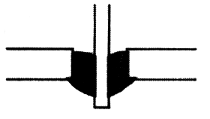 (B) 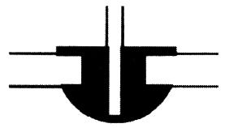 (C) 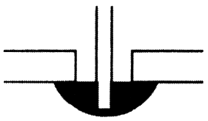 (D) 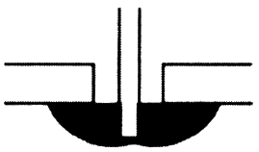
( D )173.目前台灣超高壓電力系統最高電壓為多少？
(A) 1.1kV (B) 2.5kV (C) 161kV (D) 345kV
( D )174.右圖 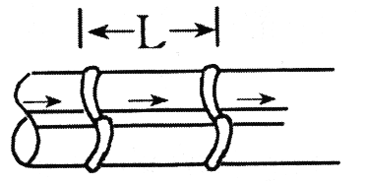 為線束十字線，束線打結的間隔L要小於
(A) 5mm (B) 10mm (C) 15mm (D) 30mm
( D )175.繼電器之接點若標示N.O.時表示 (A) 繼電器未動作時與共接點相通
(B) 繼電器動作時與N.C.接點相通 (C) 繼電器未動作時與N.C.接點相通
(D) 繼電器動作時與共接點相通
( A )176.下列線規號碼之導線何者最粗 (A) AWG#0 (B) AWG#1 (C) AWG#10 (D) AWG#20
( D )177.以數學式運算求得需0.65W之電阻器時，宜選用下列何種功率之電阻器最佳？
(A) 1/8W (B) 1/4W (C) 1/2W (D) 1W
( A )178.焊接作業中，使用松香之主要功能為
(A) 消除焊點污垢 (B) 清除電烙鐵之氧化物 (C) 助熔 (D) 冷卻
( B )179.裝置機電元件時，何者最需使用熱縮套管
(A) 低壓用繼電器 (B) 電源變壓器 (C) 輸出測試端子 (D) LED指示燈
( C )180.安裝高功率電晶體時，下列程序何者較正確？
(A) 需直接固定於印刷電路板上 (B) 以散熱器固定即可
(C) 需先塗以散熱膏再與散熱器鎖緊 (D) 需與散熱器保持散熱距離
( B )181.頻率計數器之時基(Time Base)若採用10ms，則量測外加信號之頻率得到最高解析度為
(A) 10Hz (B) 100Hz (C) 1kHz (D) 10kHz
( C )182.下列何種儀表較合適用來測量銅線之電阻
(A) 惠斯登電橋 (B) 柯勞許電橋 (C) 凱爾文電橋 (D) 高阻計
( B )183.以示波器量測60Hz以下之輸入信號，輸入模式宜採用
(A) AC耦合 (B) DC耦合 (C) LF-REJ (D) HF-REJ
( A )184.有一穩壓直流電源供應器，其輸出電壓為0～30V(可調)，輸出電流為0～3A(可調)，並具有C.C.(限電流)，C.V.(定電壓)之功能另有一電路需使用15V電源，工作電流約為150mA若以此電源供應器供給該電路電源，則其C.C.(限電流)應設定為多少較為理想
(A) 160mA (B) 1A (C) 1.6A (D) 3A
( B )185.函數波產生器之VCF輸入，可以控制輸出成為 (A) AM (B) FM (C) 脈波
(D) 三角波波形
( C )186.示波器之靈敏度由那一電路決定? (A) 同步 (B) 水平放大 (C) 垂直放大
(D) 觸發電路
( A )187.三用電表內部電池沒電時，不可以測量(A)電阻值(B)電壓值(C)電流值(D)dB值
( B )188.一般音頻信號產生器內之振盪器，通常為 (A) 哈特萊振盪器 (B) 韋恩電橋振盪器
(C) RC相移振盪器 (D) 考畢子振盪器
( D )189.三用電表之直流電壓檔若有3V，12V，30V，120V，則那一檔之輸入阻抗最高
(A) 3V (B) 12V (C) 30V (D) 120V
( B )190.若示波器測棒為1:1，電壓檔撥在1V/DIV位置，其信號之峰對峰共4 DIV，則其V_{p-p}值為(A) 1V (B) 4V (C) 10V (D) 40V
( B )191.三用電表靈敏度定義為 (A) 滿刻度偏轉電流 (B) 歐姆／伏特 (C) 伏特／歐姆
(D) 滿刻度電壓值
( A )192.將示波器用10:1測試棒接示波器之校準信號，顯示右圖 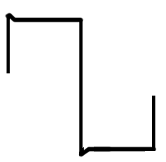 波形則表示
(A) 過度補償 (B) 補償不足 (C) 正確的補償 (D) 無補償
( D )193.數位電表中，以下列何種方法製造之A/D 轉換器具有精確度高、在額定電壓範圍內很平穩、不受元件特性漂移影響、可自動消除電源雜訊等優點？
(A) 電壓／頻率法 (B) 單斜波法 (C) 連續漸近法 (D) 雙斜率法
( D )194.在示波器中，若垂直偏向板加正弦波訊號，水平偏向板不加訊號，則螢光幕出現之圖形應為(A) 一水平線 (B) 一點 (C) 正弦波 (D) 垂直線
( C )195.以示波器之X-Y mode來觀察兩訊號的相位差，所得圖形為圓形，則兩訊號之相位差為：(A) 30° (B) 60° (C) 90° (D) 180°
( A)196.若在示波器上，垂直偏向加正弦波，水平偏向加鋸齒波，且鋸齒波的頻率為正弦波的兩倍時，可顯示 (A) 半週的正弦波 (B) 單週的正弦波 (C) 雙週的正弦波
(D) 雙週的鋸齒波
( B )197.以三用電表歐姆檔測量電容器時，若電容量愈大則電表指針在測試棒接觸瞬間的偏轉量 (A) 愈小 (B) 愈大 (C) 不動 (D) 固定
( D)198.示波器"TRIG. Level"控制鈕是控制其 (A) 頻率 (B) 焦距 (C) 振幅 (D) 觸發準位
( C )199.Q表可來測量元件之(A) 電路的漏電量 (B) 電晶體之hfe (C) 電感量及線圈Q值 (D) 電容器之容量
( A)200.示波器使用外部同步信號來進行同步控制時SYNC開關應置於
(A) EXT (B) ＋ (C) － (D) LINE之位置

